ВРЕМЯ РЕКОРДОВ
Марафон «Три медведя»
Фестиваль спорта «Как прекрасен этот мир»
Положение и договор оферты
о проведении соревнований на дистанциях
1 км, 5.275 км, 10.55 км, 21.1 км, 42.2 км
06 сентября 2020 г.
парк Сосновка г.Санкт-Петербург
Бег, северная ходьба, каникросс,
детский старт, FUN старты, эстафета “Три медведя, корпоративный забег.
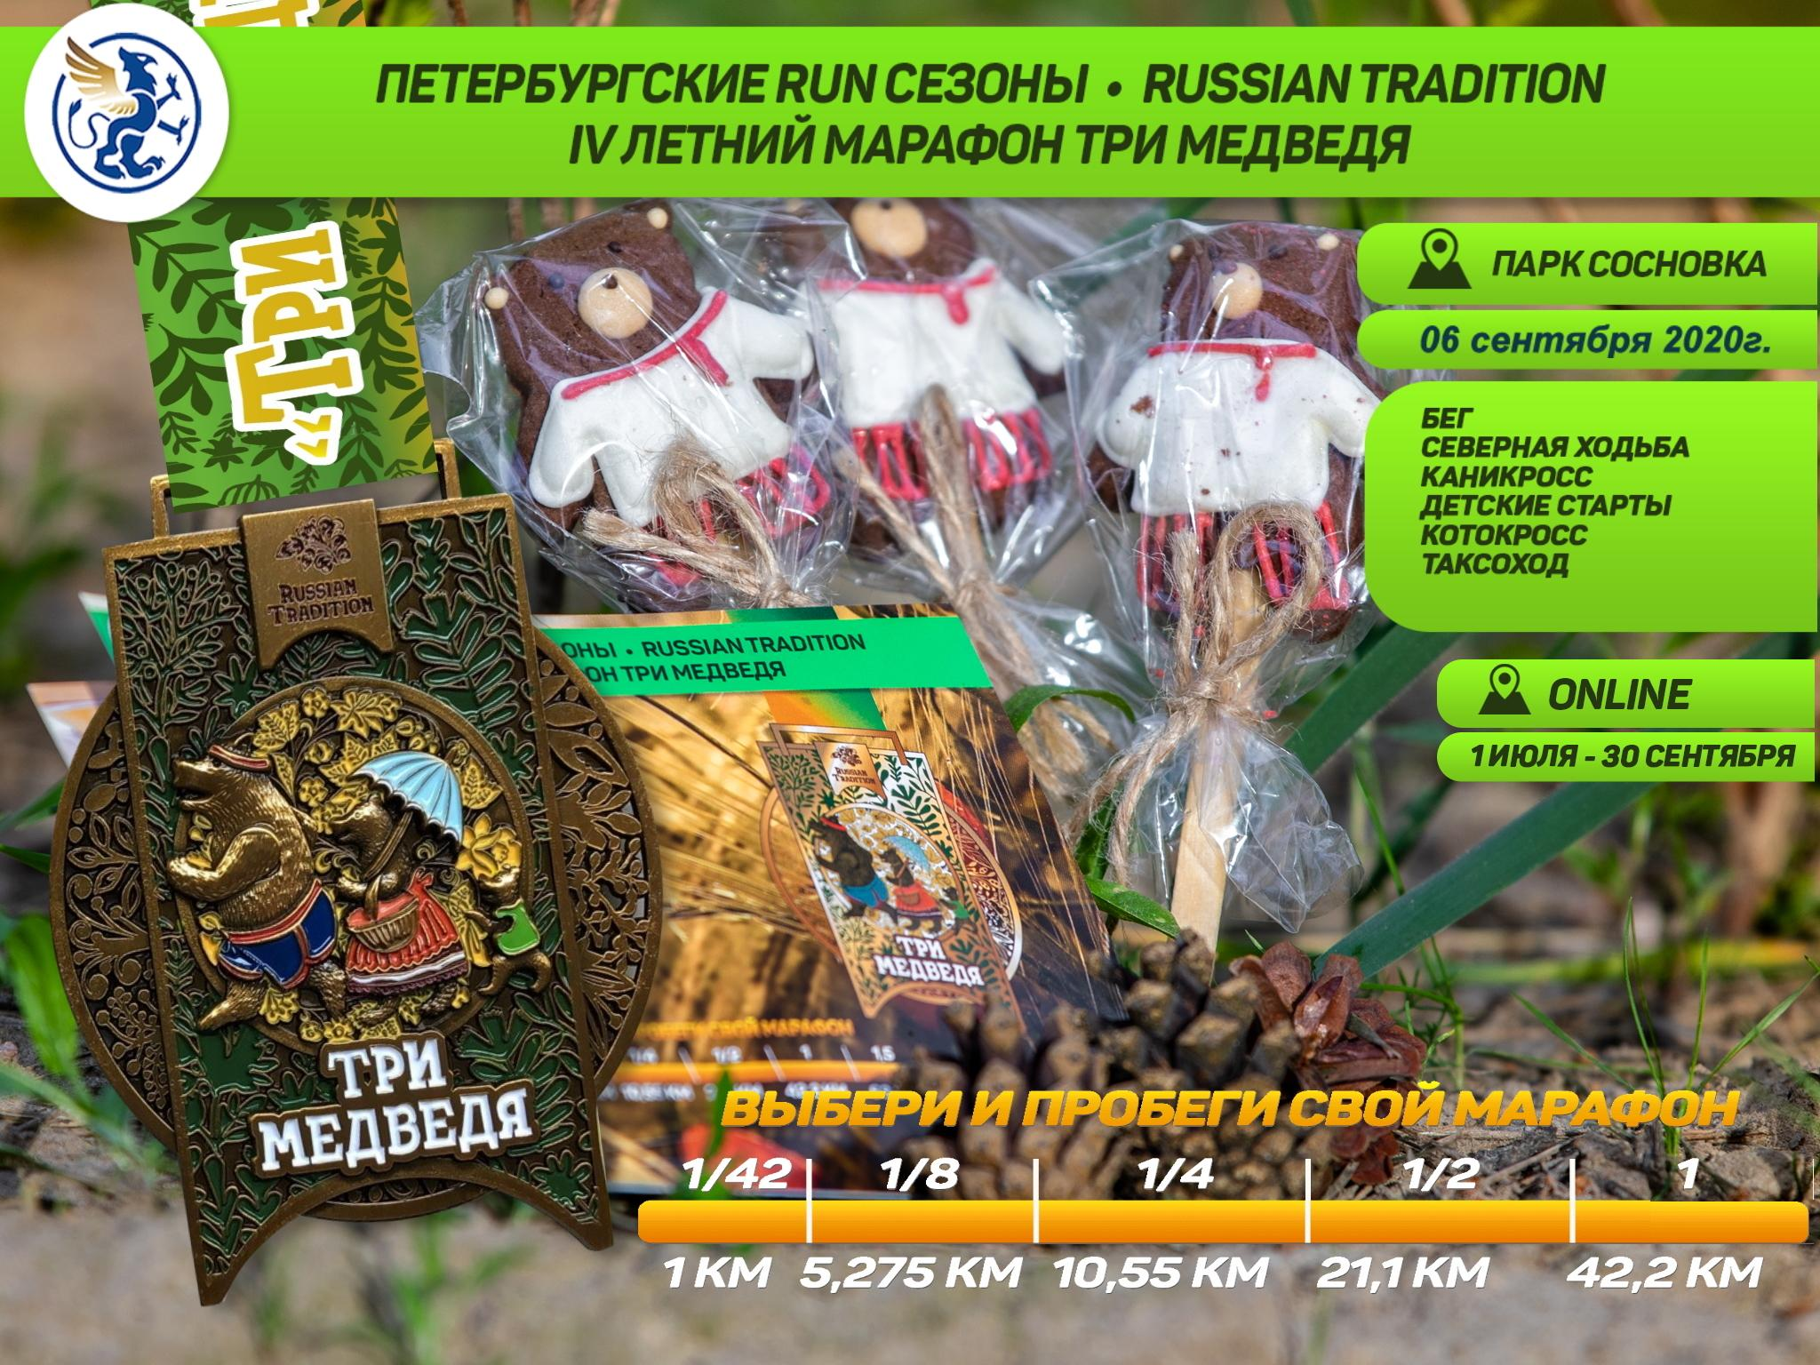
Спорт живет новыми достижениями, движением, адреналином, борьбой и ожиданием новых побед. Огромная семья спортсменов и любителей, объединенная стартами Grifon RUN, развивается, растет, тренируется, воспитывает молодое поколение, ожидая новых спортивных результатов и рекордов. Эпохи рекордов сменяют одна другую.

ВЫБЕРИ свой МАРАФОН, свое время, свою дистанцию.
Прикоснись к рекорду! Победи себя! Поставь СВОЙ рекорд!
Индивидуально, семьей, командой, с друзьями!
Дети и взрослые, атмосфера сказки, леса, сосен, в общем - Машенька и 3 медведя .
вас ждут захватывающие события! Мы запускаем наш новый проект "Как прекрасен этот мир"- ВРЕМЯ РЕКОРДОВ Марафон Три медведя.
У участников есть возможность принять участие лично, в парке Санкт-Петербурге
6 СЕНТЯБРЯ 2020 г.

Участники online формата принимают участие дистанционно в своих регионах с 27 июня по 30 сентября 2020 г

Настало ВРЕМЯ РЕКОРДОВ!
I. ОБЩИЕ ПОЛОЖЕНИЯ. УСЛОВИЯ УЧАСТИЯ В СОРЕВНОВАНИИ.
1.1. Место проведения Соревнований: парк Сосновка, г.Санкт-Петербург
1.2. Дата проведения Соревнований: 06 СЕНТЯБРЯ 2020 г..
Для обеспечения безопасности участников организаторы предусмотрели несколько важных условий: Все участники будут преодолевать свои километры с соблюдением социальной дистанции, раздельный старт группами по 25 человек каждые 30 секунд, в стартовой зоне расстояние между бегунами 1 метр Физическая дистанция должна сохраняться на протяжении всего процесса. Настройка заправочных пунктов (столов питания) должна позволить ограничить прямой контакт между гонщиками и персоналом, с тем чтобы они всегда разделялись расстоянием.
Введенные на территории Санкт-Петербурга эпидемиологические меры по недопущению распространения covid-19 диктуют новые условия проведения старта. Формат индивидуального старта исключает массовый старт и очную борьбу на дистанции, зато предъявляет участнику повышенные требования к умениям индивидуального ведения гонки и соревновательного настроя.
Согласно предписаниям, действующим в данный момент на территории Санкт-Петербурга “спорт на открытом воздухе разрешен в части проведения индивидуальных тренировок”. Просим соблюдать ограничительные меры, принятые в регионе и не подвергать риску здоровье: свое и окружающих.
Старты спортсменов будут разделены по небольшим группам в течение всего дня с 10:00.
1.3. Дистанции в частях марафона: 1/42 =1 км, 1/8 =5 км, 1/4 =10 км, 1/2 = 21.1км, 1=42 км марафон Участники до 1-17 лет могут преодолеть дистанцию "Детский старт" 1/42 =1 км;
Участники FUN стартов могут преодолеть дистанцию 1/42 =1 км;
1.4. Организация: Клуб любителей бега “Грифон”, клуб любителей северной ходьбы Грифон.
При поддержке команды Grifon Run, ООО «Компания по организации спортивно-массовых мероприятий «Грифон», Автономная некоммерческая организация содействия и развития физической культуры, массового спорта, туризма, пропаганды здорового образа жизни и организации спортивно-массовых мероприятий "Грифон", Санкт-Петербургское отделение РФСХ,
1.5. К участию допускаются мужчины и женщины от 1 лет и старше.
Участник самостоятельно оценивает уровень своей физической подготовки и определяет какую дистанцию выбрать.
1.6 Лимиты по количеству участников: 600 человек.
II. ДИСТАНЦИИ И ВРЕМЕННЫЕ ИНТЕРВАЛЫ.
2.1. Мероприятие включает в себя забеги на дистанциях 1 км, 5.275 км, 10.55 км, 21.1 км, 42.2 км.
III. ВИДЫ АКТИВНОСТИ.
Бег, северная ходьба, каникросс, детский старт, FUN старты (котокросс, таксоход), эстафетный полумарафон “Машенька и три медведя” ( 4 чел.*5,275 км).

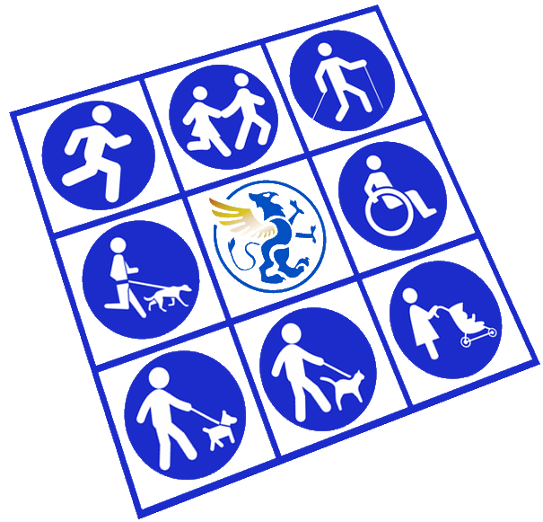 | Корпоративное и командное участие  Создаем настроение бегунам, чтобы бежалось дружнее единомышленникам: командами и с коллегами.
Для участия необходимо подать заявку на на электронную почту grifonrun@gmail.com
Стартовые пакеты может получить один представитель от команды.
Вы можете бежать со своей символикой и флагами. В итоговых протоколах отдельный корпоративный командный зачет и грамота команде за участие.
Дополнительно вы можете заказать футболки с символикой мероприятия и нанесением логотипа своей компании, групповое фото и фото участников с дистанции, видеоролик 2 минуты об участии команды в марафоне
Оплата осуществляется банковским переводом на основании счета, выставленного организаторами. Стоимость участия от 2000 руб./чел. в зависимости от набора опций.

IV. ТРАССА.

Одно из главных составляющих забега: трасса. Вы побежите по проверенной, сертифицированной трассе, подготовленной и размеченной лучшими специалистами: Андреем Сомовым и Виталием Барским.
Трасса соревнований проходит по дорожкам парка Сосновка, по кругу длиной ~ 1/8 марафона = 5.275 км. Дистанции в частях марафона: 1/42 = 1км, ⅛ =5.275 км (1 круг), ¼ =10.55 км (2 круга), ½ =21.1 км (4 круга), 1 = 42 км (8 кругов). Лимит на преодоление дистанции: 6 часов 00 минут.
Старт дистанции “Детский старт 1 км” – маленький круг длиной 1/42 марафона = 1000 м

Трасса проложена по пологим благоустроенным грунтовым дорожкам (земля с мелкой каменной крошкой), ширина трассы от 2 до 4 метров. Маршрут проходит в лесистой части парка.
Перепад высот 7 метров по Гармину на круг 5.275
Трасса - 100 % грунтовые дорожки.
Разметка:
Для разметки трассы используются лента, указатели и, по возможности, стоят волонтёры.
Трасса промаркирована красно-белой лентой каждые 50 метров “галстуками” висящими на деревьях; Детская трасса 1 км промаркирована желто-черной лентой.
На развилках и поворотах закреплены указатели со стрелками (красная стрелка на белом фоне).
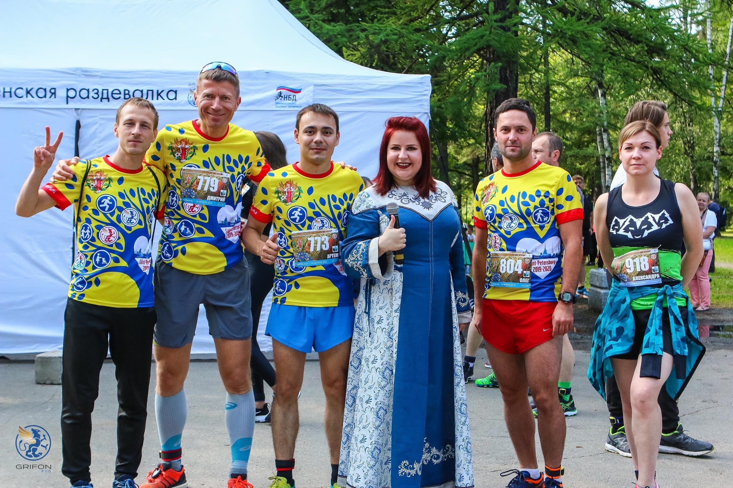 | На дистанции 1/4 марафона, полумарафон и марафон будут стартовать пейсмейкеры на целевое время. Отобранные под чутким руководством Алексея Белоусова - вести на результат будут лучшие представители Команды Пейсмейкеры Санкт-Петербурга.
Пейсмейкеры – подготовленные спортсмены, в задачу которых входит вести бег по дистанции в равномерном темпе с тем, чтобы финишировать в заданное время. Менее опытные участники забега могут ориентироваться на темп пейсмейкеров, и соотносить свою скорость с ожидаемым результатом.
IV. МЕДАЛЬ ФИНИШЕРА.

СПОРТ- это здоровье, позитив, новые путешествия, труд, благодарность, уважение, понимание, это ЖИЗНЬ! - КАК ПРЕКРАСЕН ЭТОТ МИР!"

- Все финишировавшие участники, всех видов активности: бег, северная ходьба, каникросс, детский старт, - на всех дистанциях 1 км, 5.275 км, 10.55 км, 21.1 км, 42.2 км, интервальное участие на 6 часов - награждаются медалью финишера «Три медведя».

В условной фауне геополитики Россию представляет медведь. Он и в русских сказках выступает обычно в роли справедливого судьи, которому не нужно ничего доказывать, потому что за ним - изначальная, первобытная сила. Из всей фауны русскому человеку был ближе всего медведь, как ровня.
С середины XVII века и ближе к XX веку русских людей на Западе всё чаще начали сравнивать с медведями. Почему так происходило, сказать сложно, можно объяснить явление лишь примерно. Первыми себя сравнивали с медведями еще варяжские дружины в Древней Руси. Самоназвание «русский медведь» появилось позднее, и было связано с тем, что по поверьям, человеку, победившему медведя в схватке, переходила его сила. А в России люди не только покорили медведей, но и смогли их приручить. Может быть, именно поэтому медведь теперь - символ России.

В России сказка «Три медведя» стала наиболее известной в пересказе Льва Толстого. У него малышку зовут просто «девочка», зато все три медведя получают имена и даже отчества – Михаил Иванович, Настасья Петровна и маленький Мишутка
Сказка «Три медведя» имеет столько смысла, что приходится только удивляться ее насыщенности. Глубинный смысл – у каждого есть что-то свое, что принадлежит только ему.
Счастье-очень простая штука... Если ты хочешь-оно будет, если нет - то его не будет.
Настало время рекордов, мы перезапускаем планету. Преодолей себя, поставь свой рекорд!
Именно этот смысл мы заложили в дизайн нашей медали.
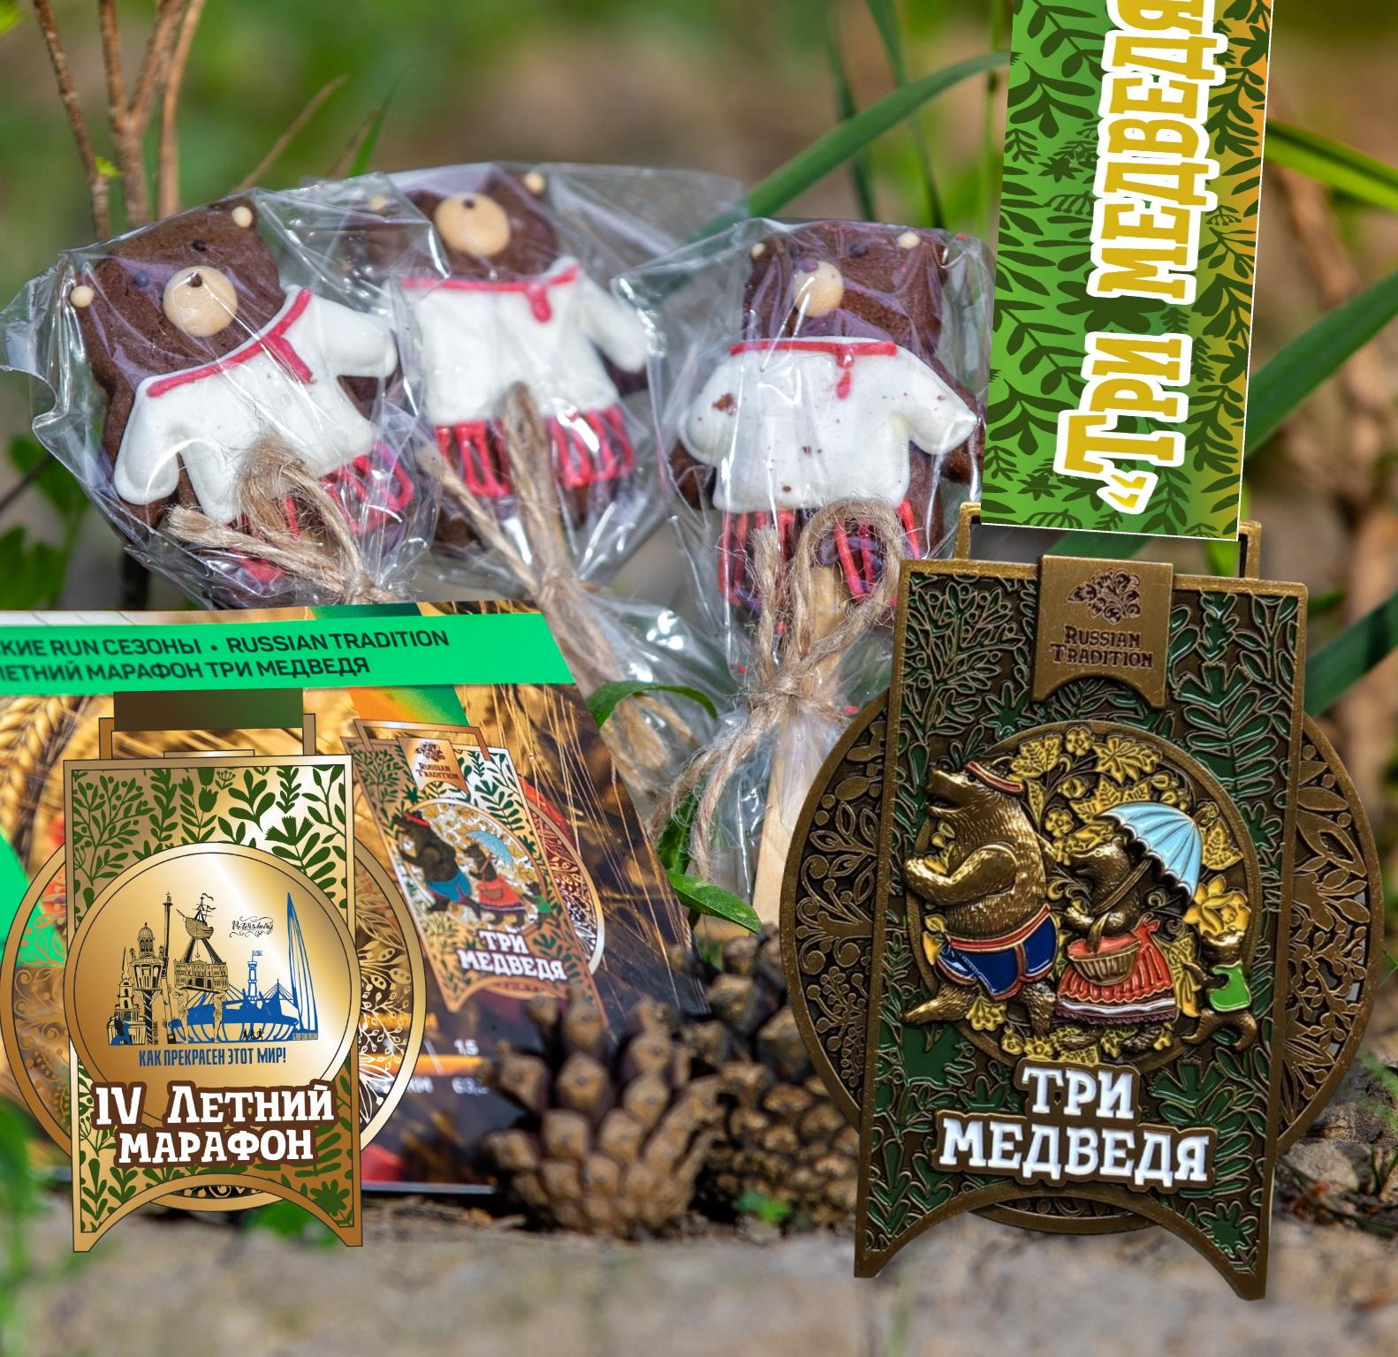 | Медаль финишера Марафона Три медведя, как прекрасен этот мир - тематическая.  Медаль литая, металлическая, с эмалью, семьей медведей спортсменов, медаль двусторонняя, с обратной стороны нанесен логотип Grifon RUN и девиз марафона “Как прекрасен этот мир!”.  Крепится на фирменную ленту с кобальтовой сеткой, с нанесением логотипа, даты и названия марафона.
ДРЕСС КОД: Приветствуются участники одетые в одежду в народном стиле.
Организаторы приготовили стильные беговые футболки, баффы и мешки для обуви с символикой мероприятия, которые можно купить одновременно с регистрацией.

Футболки (материал беговая сетка), размеры 42-44, 46, 48, 50, 52, 54, 56, стоимость 1000 руб.

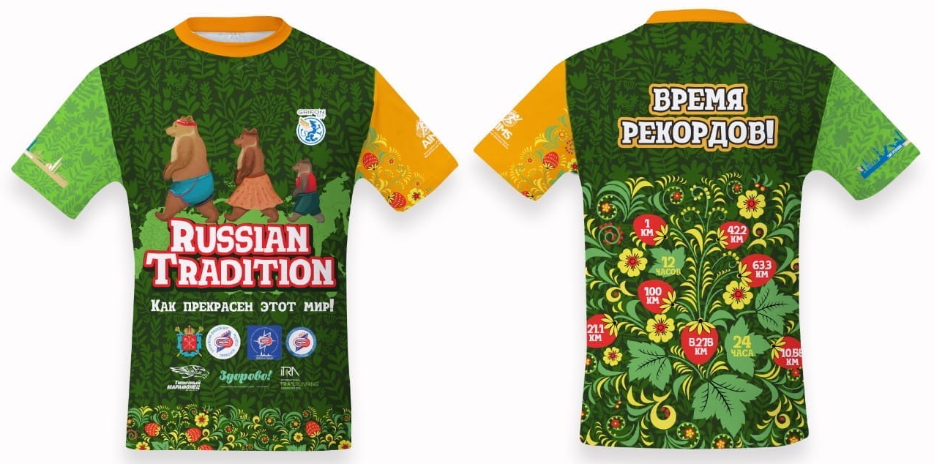

Беговой бафф стоимость 450 руб., рюкзак/мешок для обуви 30х40 см, стоимость 500 руб.
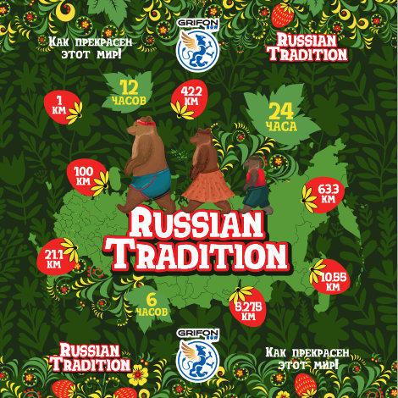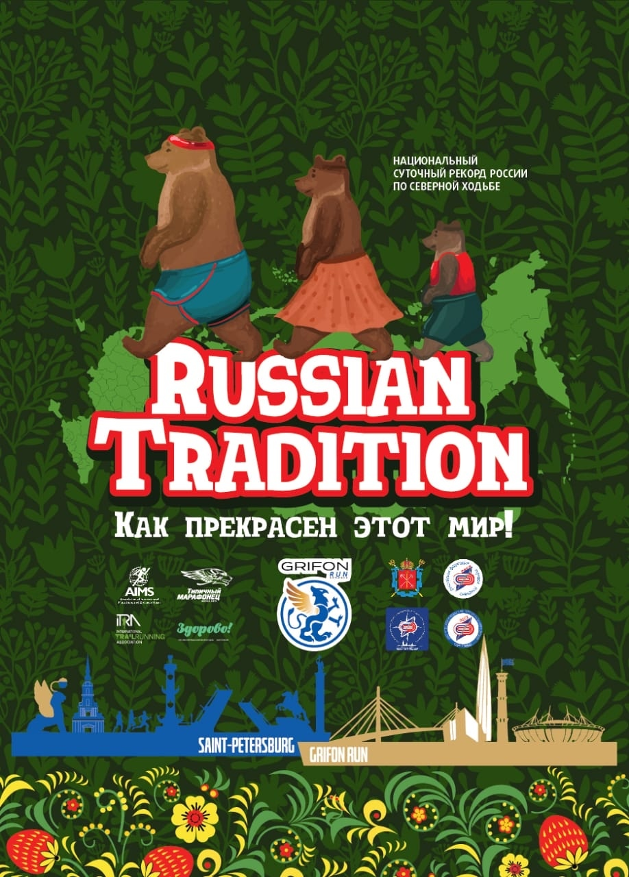

V. ТЕМАТИЧЕСКИЕ КОНКУРСЫ
КОНКУРС АВАТАРОК
Создай аватарку по ссылке: https://avatar.web-canape.ru/client?id=1102
Загрузи в альбом конкурса аватарок: https://vk.com/album-144268382_273442127
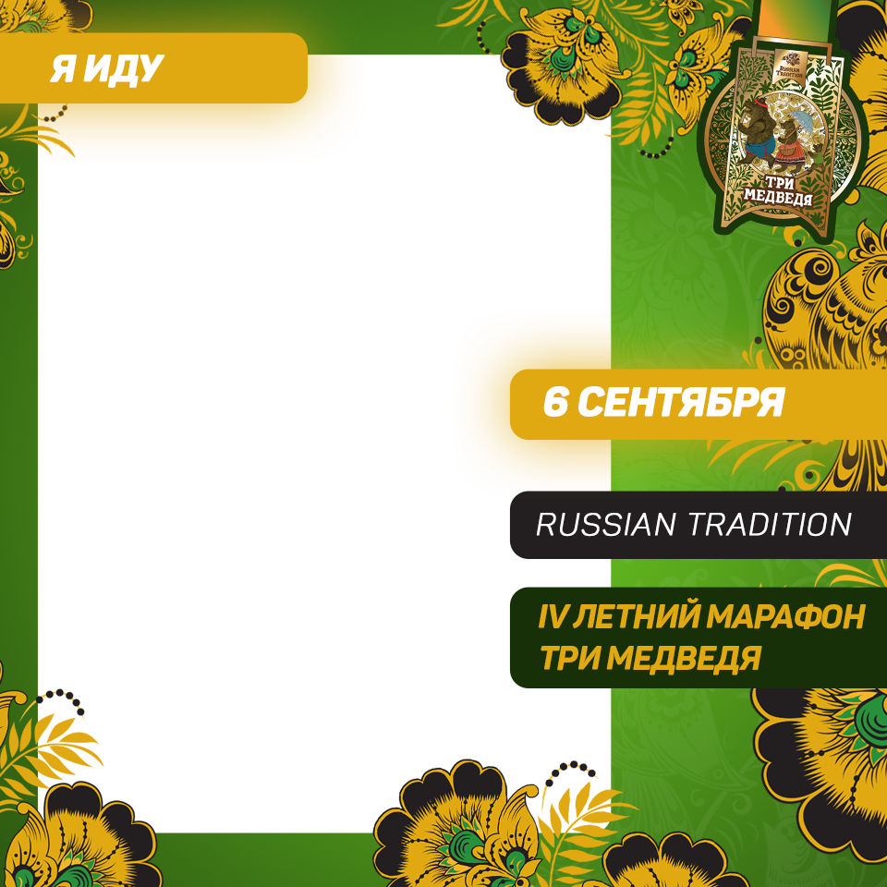
Медведь- символ России!
Ждем рассказы на конкурс "Три медведя" на мэйл scarlet.sail.spb@gmail.com
И ваши семейные фото - “Три медведя”
Расскажи что связано с медведями, их изображением в геральдике в твоем регионе.
Конкурс фотографий “Три медведя” Что в вашем городе связано с медведем? - расскажите нам и присылайте фото и рассказы на мэйл scarlet.sail.spb@gmail.com
Ждем детские рисунки на конкурс детских творческих работ “Три медведя” - присылайте на мэйл или добавляйте в альбом конкурса https://vk.com/album-144268382_273442163
ВАЖНО! Чтобы рисунок попал на баннер мероприятия- его нужно прислать по 2 сентября включительно. 2 сентября отправляем баннер в печать.
VI. СТАРТОВЫЙ ВЗНОС.
Величина стартового взноса зависит от даты регистрации:
Стартовый взнос Три Медведя 2020, дата проведения 06 сентября 2020
дистанция и виды активности | часть  мара-  фона | стоимость Стартового взноса
 |  | с момента открытия регистрации 14.07.20  по 20.07.20 | с 21.07.20  по  28.08.20 | с 29.08.20  по  07.08.20 | в день соревнований  06.09.2020 - при наличии слотов
Интервальное участие  6 часов \ бег \ скандинавская ходьба | х | 2500 | 2600 | 2700 | 3000
марафон 42.2 км \ бег | 1 | 1400 | 1700 | 1900 | 2500
полумарафон 21,1 км \ бег \ скандинавская ходьба | 1/2 | 1300 | 1600 | 1800 | 2500
10.55 км \ бег\ скандинавская ходьба | 1/4 | 1300 | 1500 | 1700 | 2500
5.275 км \ бег \ скандинавская ходьба \ каникросс | 1/8 | 1300 | 1400 | 1600 | 2000
СКАЗОЧНЫЙ ДУБЛЬ 2*5,275 км Три медведя и Золотой ключик | 2*1/8 | х | х | 2*1400=  2800 | 2*2000
Машенька и ТРИ МЕДВЕДЯ  4*5.275 км  бег \ северная ходьба  эстафетный полумарафон | ⅛*4 | 4*1100 | 4*1200 | 4*1400 | 4*2000
1 км FUN забеги котокросс, таксоход, каникросс | 1/42 | 900 | 1100 | 1200 | 2000
1 км \ бег\ скандинавская ходьба \ (лимит 100 человек)  дети от 1-17 лет | 1/42 | 900 | 1000 | 1100 | 2000
СКАЗОЧНЫЙ ДУБЛЬ 2*1 км Три медведя и Золотой ключик | 2*1/42 | х | х | 2*900=1800 | 2*2000
Virtual Run (online формат), дистанция и вид активности на выбор | х | 1100 |  |  | 1500

VII. ЛЬГОТЫ НА ОПЛАТУ СТАРТОВОГО ВЗНОСА.
Льготы на оплату стартового взноса (для offline формата соревнований): предоставляются только при регистрации заранее - до 02 сентября 2020 г.

В день старта регистрация льготной категории участников с учетом льгот - не производится.

Мужчины и женщины 60+ лет | скидка 25%
Инвалиды 1,2,3 группы  Многодетные семьи | скидка 25% (при предъявлении подтверждающего документа)
Беговым и спортивным клубам | скидки 10% на участие от 10 человек участников.
Партнёрам | предоставляется один льготный слот на команду.
Для активации регистрации и предоставления скидки пишите на почту: grifonrun@gmail.com

Скидки на Virtual Run (online формат) - не распространяются.

VIII. РЕГИСТРАЦИЯ.
3.1. Регистрация:
- Регистрация открылась 14 июля 2020 г.
- Заявку на участие в соревнованиях можно подать на сайте по адресам:
О-тайм https://reg.o-time.ru/start.php?event=20116
RussiaRunning https://russiarunning.com/event/3BEARS2020
ONLINE формат регионы (прохожу дистанцию у себя в регионе, присылаю трек, получаю медаль по Почте/ в Центре выдачи): https://russiarunning.com/event/3BEARS2020online
- Регистрация завершается при достижении лимита участников.
- Зарегистрированным считается участник, который подал заявку и оплатил стартовый взнос.
3.2. В плату за участие входит:
- сертифицированная, подготовленная и размеченная трасса;
- стартовый номер участника и булавки;
- чип индивидуального хронометража;
- возможность бежать на целевое время за пейсмейкерами;
- камера хранения, раздевалки;
- эксклюзивная медаль финишера;
- пункты питания на трассе;
- пользование биотуалетами;
- первая медицинская помощь (при необходимости);
- результат в итоговом протоколе, награждение, призы;
- культурно-развлекательная программа;
- участие в конкурсах и розыгрышах;
- репортажные фото и видео;

Для участников также каждый раз добавляются дополнительные возможности- фотозона, развлекательная программа, инстапринтер: возможность бесплатно распечатать фото прямо на мероприятии (услуги Инстапринтера оплачивают организаторы, поэтому печать для участников- бесплатная), спортивный массаж на финише ( в теплое время года), бонусы и скидки от Партнеров и другое.

Выдача стартовых пакетов осуществляется в день старта, в парке, в стартовом городке.
При получении стартового пакета участник обязан предъявить:
- документ удостоверяющий личность (или его ксерокопию).
- медицинский допуск к мероприятию: Расписка об ответственности. За несовершеннолетних участников расписку заполняет родитель (законный представитель).
- Подробнее: https://vk.com/topic-144268382_40166116

В день СТАРТА возможна дополнительная регистрация с 09:30 до 12-00, при наличии свободных стартовых пакетов.

В плату за участие (online формат) входит:
- электронный стартовый номер;
- эксклюзивная медаль финишера;
- электронный диплом участника;
- участие в конкурсах и розыгрышах;
- результат в итоговом протоколе;
- доставка медали Почтой России для иногородних участников*.
*доставка медали, грамот и призов по России для иногородних участников включена в стоимость (доставка в другую страну оплачивается отдельно, оговаривается индивидуально, исходя из расценок почты России).
Возврат стартового взноса не предусмотрен.
IX. РЕГИСТРАЦИЯ РЕЗУЛЬТАТОВ

Результат участников Соревнования фиксируется:
- - электронной системой хронометража;
- - системой видеорегистрации;
Итоговые результаты транслируются в режиме онлайн и публикуются вместе с дипломами участников на сайте http://reg.o-time.ru/list_future.php

Претензии: претензии к судьям и апелляционные жалобы принимаются в день соревнований до 17:00 (время закрытия соревнований и стартового городка).

Участник допускается при предъявлении расписки “О ПЕРСОНАЛЬНОЙ ОТВЕТСТВЕННОСТИ ЗА СВОЕ ЗДОРОВЬЕ ВО ВРЕМЯ СОРЕВНОВАНИЙ” - заранее распечатанной и заполненной (см.последние страницы положения).
Родители (законные представители), просим Вас заранее распечатать и заполнить «Согласие» на участие Вашего ребенка в соревнованиях! (см.последние страницы положения).

X. НАГРАЖДЕНИЕ

Все финишировавшие участники на дистанциях 1 км, 5.275 км, 10.55 км, 21.1 км, 42.2 км, интервальное участие на 6 часов - награждаются медалью финишера.

Призами, дипломами награждаются с 1 по 3 место по дистанциям, видам активности и категориям мужчины и женщины:

вид активности | 1 км |  |  | 5 км |  |  |  | 10 км |  |  | 21 км |  | 42 км |  | 6 часове участие
 | Малыши (1-6 лет) | Дети (7-9 лет) | Подростки (10- 14 лет) | Юниоры (10- 17 лет) | Взрослые (18+ лет) | Сеньоры (60- 69 лет) | Почетные (70+ лет) | Юниоры (10- 17 лет) | Взрослые (18+ лет) | Сеньоры (60+ лет) | Взрослые (18+ лет) | Сеньоры (60+ лет) | Взрослые (18+ лет) | Сеньоры (60+ лет) | Взрослые (18+ лет)
бег | М/Д | М/Д | М/Д | М/Д | М/Ж |  |  | М/Д | М/Ж |  | М/Ж | М/Ж | М/Ж | М/Ж | 1-2-3
бег эстафета 4*5,275 км |  |  |  | 1-2-3
каникросс (бег с собакой) |  |  |  | М/Ж
северная (скандинавская ходьба) | М/Д |  |  | М/Д | М/Ж | М/Ж | М/Ж |  | М/Ж |  | М/Ж |  |  |  | 1-2-3
северная ходьба эстафета 4*5.275 км |  |  |  | 1-2-3
FUN Забеги  1 км  ТаксоХОД, КОТОкросс, БЭБИстарт | 1-6

Детский старт БЕГ НАГРАЖДАЮТСЯ:
- МАЛЫШИ 1-6 лет: с 1 по 3 место на дистанции “Детский старт” 1 км, мальчики и девочки;
- ДЕТИ 7-9 лет: с 1 по 3 место на дистанции “Детский старт” 1 км, мальчики и девочки;
- ПОДРОСТКИ 10-14 лет: с 1 по 3 место на дистанции “Детский старт” 1 км, мальчики и девочки;
- ЮНИОРЫ 15-17 лет: с 1 по 3 место на дистанции “Детский старт” 1 км, мальчики и девочки;

Детский старт Северная ходьба НАГРАЖДАЮТСЯ:
- участники 1-17 лет: с 1 по 3 место на дистанции “Детский старт” 1 км, мальчики и девочки;

ЮНИОРЫ 10-17 лет награждаются мальчики и девочки с 1 по 3 место, вид активности БЕГ, на юношеских дистанциях 5,275 км, 10,55 км;
ЮНИОРЫ 10-17 лет награждаются мальчики и девочки с 1 по 3 место, вид активности Северная ходьба на юношеской дистанции 5,275 км;

СЕНЬОРЫ 60+ награждаются мужчины и женщины с 1 по 3 место, вид активности Северная ходьба на дистанции 5,275 км; вид активности БЕГ на дистанциях 21,1 км и 42,2 км;

ПОЧЁТНЫЕ 70+ награждаются награждаются мужчины и женщины с 1 по 3 место, вид активности Северная ходьба на дистанции 5,275 км;

КАНИКРОСС награждаются:
- КАНИКРОСС (Взрослые 18+), мужчины и женщины с 1 по 3 место;

FUN старты 1 км награждаются взрослые и дети с 1 по 6 место:
- БЭБИкросс, ТаксоХОД, КОТОкросс, КАНИкросс;

Дистанция 5,275 км награждаются мужчины и женщины с 1 по 3 место в номинациях: “Бег” (Юниоры 10-17 лет и Взрослые 18+), “Северная ходьба” (Взрослые 18+, Сеньоры 60+, Почетные 70+), Каникросс (Взрослые 18+);
Дистанция 10,55 км награждаются мужчины и женщины с 1 по 3 место в номинациях: “Бег” (Юниоры 10-17 лет, Взрослые 18+,Сеньоры 60+), “Северная ходьба” (Взрослые 18+, Сеньоры 60+ );
Дистанция 21,1 км награждаются мужчины и женщины с 1 по 3 место в номинациях: “Бег” (Взрослые 18-59, Сеньоры 60+), “Северная ходьба” (Взрослые 18+);
Дистанция Эстафетный полумарафон 4*5.275 км “БЕГ” награждаются команды с 1 по 3 место.
Дистанция Эстафетный полумарафон 4*5.275 км “Северная ходьба” награждаются команды с 1 по 3 место.
Дистанция 42,2 км награждаются мужчины и женщины с 1 по 3 место в номинациях: “Бег” (Взрослые 18-59 лет, Сеньоры 60+);

Награждаются участники конкурса аватарок (выбор победителей с помощью лототрона);
Награждается самая дружная КОМАНДА (по количеству зарегистрированных участников);
Награждаются Участники творческого конкурса детского рисунка (20 участников);

Участник, не явившийся на церемонию награждения – не награждается. Неявка победителя или призера на церемонию награждения оставляет за организаторами право распорядиться призами по своему усмотрению.
Партнерами Марафона могут быть учреждены специальные номинации и призы по согласованию с Организатором.
Организатором соревнований могут быть учреждены специальные номинации и призы.

XI. ПРОГРАММА СОРЕВНОВАНИЙ
Фестиваль спорта«Три медведя»
ВРЕМЯ РЕКОРДОВ.Как прекрасен этот мир!

В программе мероприятия:
Легкоатлетические индивидуальные старты в парке Сосновка СПб на дистанциях 5,275 км, 10,55 км; 21,1 км, 42,2 км (по кругу 5.275км) по видам активности бег, северная ходьба, каникросс;
1 км “Детский старт” по кругу 1 км по видам активности бег;
Эстафета 4*5,275 км
FUN старты 1 км для детей и взрослых- КАНИкросс, КОТОкросс, ТаксоХОД.
Концертная программа, ведут программу диджей и ведущая Ольга Васильева;
Спортивные мастер классы от Школы бега "Типичный марафонец" утренняя зарядка для детей и спортивная разминка для взрослых.
Мастер класс по зумбе.
Творческие мастер-классы;
Спортивные мастер-классы;
Подведение итогов творческого конкурса детских рисунков и конкурса аватарок участников;
Знакомство с новинками спортивного питания, одежды и экипировки на ЭКСПО Партнеров.

07:00 Въезд в парк, монтаж оборудования;
09:00 Открытие стартово-финишного городка, начало работы раздевалок, камер хранения,, медицинского и ветеринарного контроля;
09:00 до 12:45 Выдача стартовых пакетов участникам - номеров и электронных чипов;

9:30 Старт интервальных участников на 6 часов бег;
9:35 Старт интервальных участников на 6 часов (северная ходьба);

10:00 Старт дистанции марафон,“Бег” (42.2 км);

10:10 Старт участников дистанции 21,1 км «Северная ходьба» и эстафетного полумарафона (4*5,275 км ) «Северная ходьба»;

10:30 Старт участников дистанции 5.275 км «Каникросс»;

10:35 Танцевальный мастер класс по зумбе

11:00 Официальная церемония открытия Соревнований;

11:15 до 15:30 - развлекательная программа для участников

11:05 Утренняя зарядка для участников тренировочного забега/ захода на дистанции 1 км;

11:15 Старт тренировочного забега 1 км бег;
11:17 Старт тренировочного захода 1 км северная ходьба;

11:15 Разминка для участников участников дистанций 5.275 км и 10.55 км северная ходьба;

11:23 FUN старты 1 км: Старт участников FUN стартов на дистанции 1 км: КАНИкросс, КОТОкросс (бег с котом), ТАКСОХОД спортивная ходьба с таксами и мелкими породами собак 1 км;

11:25 Старт участников дистанции 10.55 км «Северная ходьба»;
11:30 Старт участников дистанции 5.275 км «Северная ходьба»;

11:45 Массовая разминка участников у сцены;

11:55 Брифинг, построение участников в стартовой зоне;

12:00 старт дистанции “Бег” 21.1 км;
12:05 старт дистанции эстафетный полумарафон “Бег” 21.1 км;
12:10 старт дистанции “Бег” 10.55 км;
12:15 старт дистанции “Бег” 5.275 км;

12:20 FUN старт тренировочного забега и тренировочного захода на дистанции 1 км “Буратино, золотой ключик”;

13:00 FUN старт дистанции 5,275 км “Буратино, золотой ключик”

12:30-17:00 Церемония награждения Победителей и Призеров.

12:30 награждение победителей дистанции 5.275 км «Каникросс»;
12:40 награждение участников творческого конкурса рисунка/поделки;
12:55 поощрение участников с ограниченными возможностями здоровья ( БФ “Мы тоже тут”);
13:00 поощрение победителей тренировочного забега на дистанции 1 км бег и северная ходьба;
13:15 награждение победителей дистанции 1 км FUN старты: КОТОкросс, ТАКСОХОД, КАНИкросс;

13:25 поощрение победителей тренировочного забега на дистанции 1 км FUN “Буратино, золотой ключик” 1 км;

13:30 награждение победителей дистанции 5.275 км «Северная ходьба»;
13:40 награждение победителей дистанции 21.1 км.«Северная ходьба»;
13:50 награждение победителей эстафетного полумарафона 4*5,275 км северная ходьба;

14:00 награждение победителей дистанции 5.275 км, бег;
13:25 награждение победителей дистанции FUN старт “Буратино, золотой ключик” 5,275 км;

14:15 награждение победителей дистанции 10.55 км, бег;
14:20 награждение победителей дистанции 10.55 км “Северная ходьба”;

14:30 награждение победителей эстафетного полумарафона 4*5,275 км бег;
14:40 награждение победителей дистанции 21.1 км, бег;

15:00 награждение победителей дистанции 42.2 км, бег;

16:00 награждение победителей интервального бега на 6 часов;
16:15 награждение победителей интервальной ходьбы на 6 часов;

17:00 закрытие соревнований;

17:00 награждение волонтеров;

17:30 закрытие стартового городка, уборка территории, вывоз мусора;
18:00 выезд из парка.

Организаторы оставляют за собой право менять программу марафона, но не позднее 02 сентября августа 2020г.

XII. ПУБЛИКАЦИЯ ИНФОРМАЦИИ

- Информация по Марафону ТРИ МЕДВЕДЯ (оффлайн формат в Санкт-Петербурге) выкладывается в группе мероприятия VK https://vk.com/russianruntradition
- Информация по онлайн формату Марафон выкладывается в группе VK "Бегущая страна- виртуальные забеги" . Также участники на электронную почту, указанную при регистрации получают письма со ссылками на стартовые номера, финишный протокол, треками почтовых отправлений и др. информацией.

Серия стартов Grifon RUN:  https://russiarunning.com/series/GRIFONRUN2020  ONLINE: https://russiarunning.com/series/GrifonRunOnline2020 |  | До встречи на стартах Grifon Run (формат Команда Grifon Run scarlet.sail.spb@gmail.com
#Охота_за_медалями Праздники России https://russiarunning.com/series/GrifonRunTraditionOnline2020 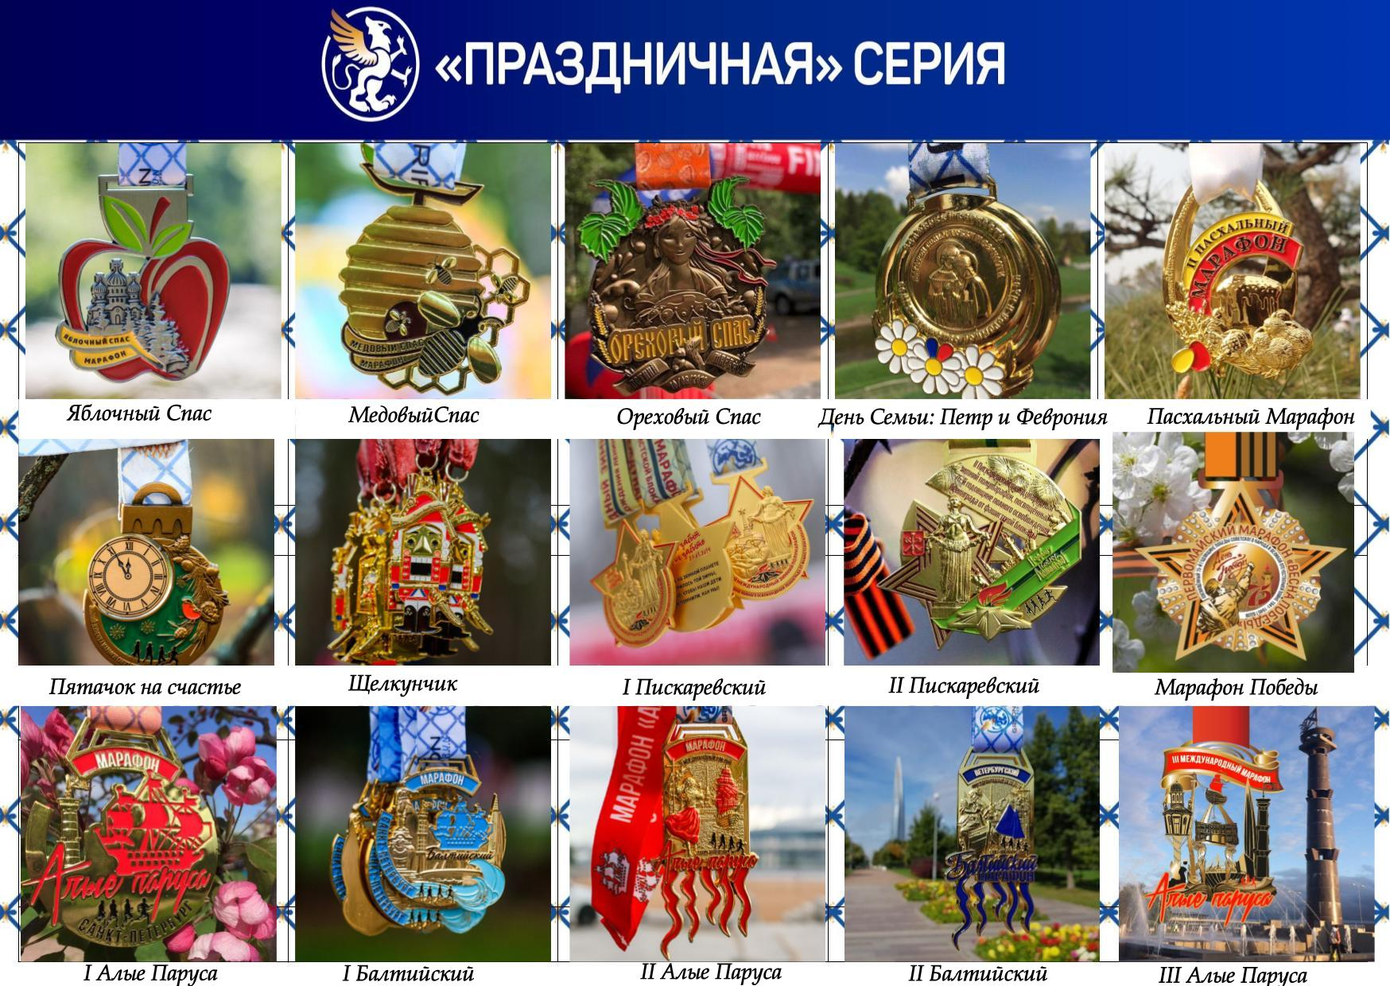 |  | #Охота_за_медалями Ордена России https://russiarunning.com/series/GrifonRunOhotaOrdenaOnline2019 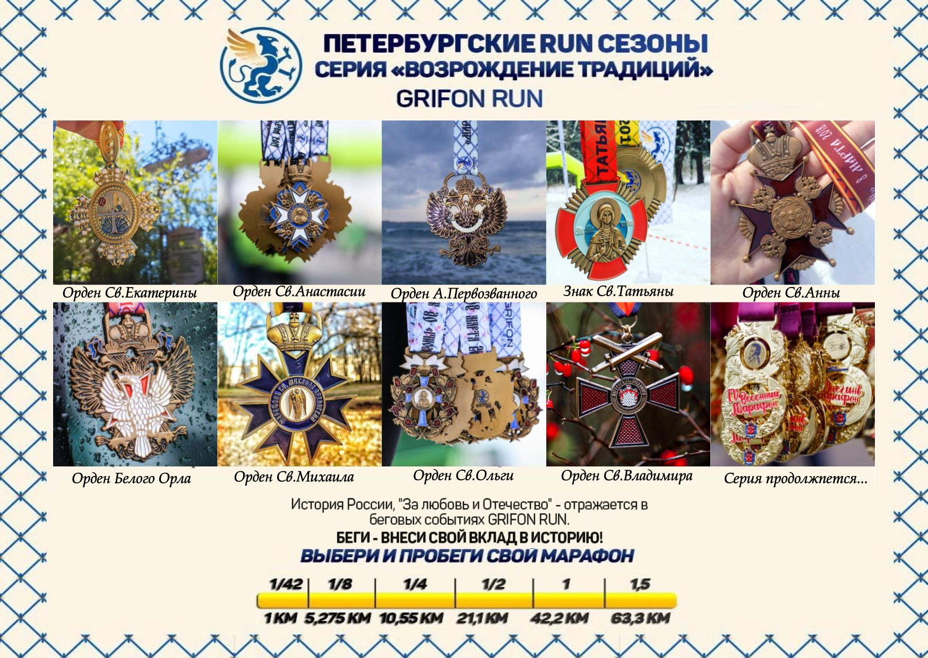
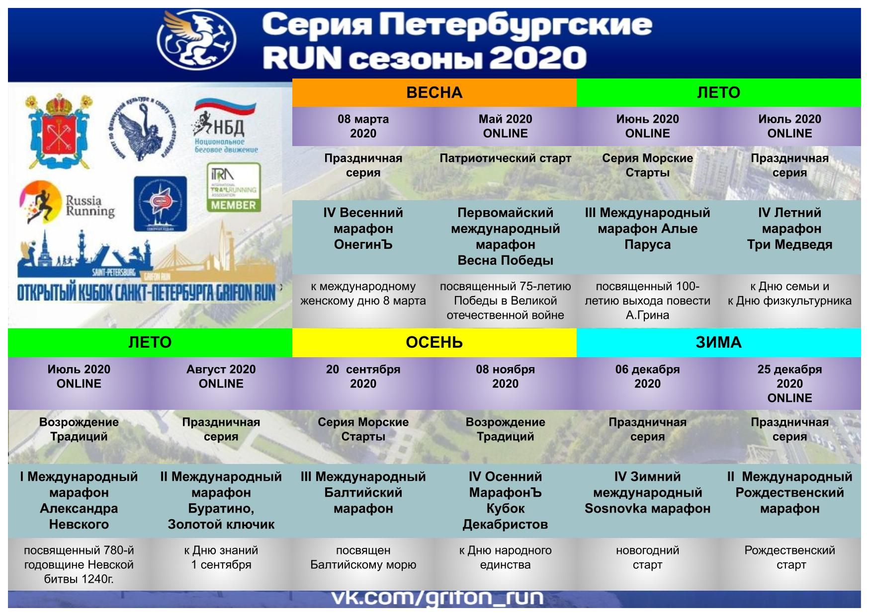
ДОГОВОР ОФЕРТЫ

I. Нормативные положения.
Гражданский кодекс Российской Федерации (далее – ГК РФ). Извлечения.
Статья 435. Оферта
1. Офертой признается адресованное одному или нескольким конкретным лицам предложение, которое достаточно определенно, и выражает намерение лица, сделавшего предложение, считать себя заключившим договор с адресатом, которым будет принято предложение. Оферта должна содержать существенные условия договора.
2. Оферта связывает направившее ее лицо с момента ее получения адресатом. Если извещение об отзыве оферты поступило ранее или одновременно с самой офертой, оферта считается не полученной.
Статья 437. Приглашение делать оферты. Публичная оферта
1. Реклама и иные предложения, адресованные неопределенному кругу лиц, рассматриваются как приглашение делать оферты, если иное прямо не указано в предложении.
2. Содержащее все существенные условия договора предложение, из которого усматривается воля лица, делающего предложение, заключить договор на указанных в предложении условиях с любым, кто отзовется, признается офертой (публичная оферта).
II. Общие положения.
2.1. Данный документ является договором - публичной офертой ООО «Компания по организации спортивно-массовых мероприятий «Грифон», Автономная некоммерческая организация содействия и развития физической культуры, массового спорта, туризма, пропаганды здорового образа жизни и организации спортивно-массовых мероприятий "Грифон", Санкт-Петербургское региональное отделение Российской Федерации Северной Ходьбы, в дальнейшем именуемых «Организатор», в адрес физических лиц и содержит все существенные условия по оказанию услуг, являющихся предметом настоящего договора.
2.2. В соответствии с пунктом 2 статьи 437 ГК РФ в случае принятия изложенных ниже условий и оплаты услуг физическое лицо, производящее акцепт этой Оферты, становится Участником (в соответствии с пунктом 3 статьи 438 ГК РФ акцепт Оферты равносилен заключению договора на условиях, изложенных в Оферте), а Организатор и Участник совместно - Сторонами договора-публичной оферты.
2.3. В связи с вышеизложенным, внимательно прочитайте текст данного договора.
Если Вы не согласны с каким-либо пунктом настоящего договора, Организатор предлагает Вам отказаться от использования услуг.
2.4. Заключая настоящий договор, Участник подтверждает, что ознакомился, понял и согласился со всеми правилами, включенными в настоящий договор, и принимает их безусловно и в полном объеме.
2.5. Ответственность за соответствие информации, указанной в настоящем документе, действующему законодательству РФ, а также фактическим обстоятельствам, несет Организатор.
III. Предмет договора.
3.1. Предметом настоящего договора является предоставление лицу, желающему принять участие в Марафоне Три медведя, организованном Организаторами (далее по тексту – Мероприятие), услуги в виде организации и проведения Мероприятия в порядке и на условиях, предусмотренных настоящим договором, положением о Мероприятии, включая услуги по регистрации в качестве Участника, но не ограничиваясь ими.
3.2. В процессе регистрации на Мероприятие Участник посредством личного кабинета (далее, также – личный кабинет), вправе приобретать сопутствующие товары и услуги (дополнительные опции).
3.3. Описание Мероприятия, характеристика Мероприятия, основные положения о Мероприятии, правила участия в Мероприятии указаны в Положении о Мероприятии, размещенном на странице регистрации, с которым Участник должен ознакомиться в процессе регистрации на Мероприятие.
3.4. Правила онлайн-регистрации на Мероприятие, осуществляемой Участником посредством личного кабинета.
3.4.1. Регистрация считается успешно законченной при полной оплате регистрационного взноса (далее, также - плата за участие или стартовый взнос).
Без оплаты регистрация аннулируется автоматически через 5 календарных дней.
3.4.2 Оплаченная регистрация на Соревнование отмене не подлежит, регистрационный взнос не возвращается.
3.4.3. В случае недопуска Участника к Мероприятию по каким-либо объективным причинам плата за участие не возвращается, Участник имеет право обратиться к Организатору с заявлением и перейти на online формат мероприятия: бежит с своем регионе самостоятельно, присылает трек забега и получает медаль позже. Иногородние участники получают медаль по Почте России. Участники из Санкт-Петербурга и Ленинградской области получают медали в Центре выдачи (в магазине MEGASPORT - САНКТ-ПЕТЕРБУРГ ЭКИПИРОВОЧНЫЙ ЦЕНТР. Розничный магазин, Отдел командной экипировки (оптовый отдел), Пункт самовывоза г. Санкт-Петербург, 7-ая линия В.О., вход через арку дома № 40 (8-я линия В.О., д.37). +7 (812) 967 76 17 +7 (911) 038 35 71.Часы работы: ежедневно с 09:00 до 21:).
Для осуществления перехода на online формат Участник обращается к Организатору не позднее чем за 3 дня до даты мероприятия по электронной почте grifonrun@gmail.com
Обработка заявления осуществляется Организатором в течение 2 рабочих дней со дня приема заявления.
3.4.4. Участник, зарегистрировавшийся для участия в Мероприятии, вправе делегировать (передать) свое право на участие в Мероприятии иному лицу, при наличии следующих условий в совокупности:
- лицо, которому делегируется право на участие в Мероприятии, имеет личный кабинет на сайте, на котором осуществляется регистрация на Мероприятие (https://russiarunning.com/);
- передача права на участие в Мероприятии осуществляется самостоятельно Участником через личный кабинет не позднее чем за 3 календарных дня до дня проведения Мероприятия;
- передача права на участие в Мероприятии осуществляется лицу, входящему в категорию, которую выбрал Участник, регистрируясь на Мероприятие, право на участие в котором передается.
3.4.5. Не допускается перерегистрация Участника на иное мероприятие, то есть учет суммы платы за участие, оплаченной Участником для участия в Мероприятии, в качестве платы за участие для участия в ином мероприятии.
3.4.6. Допускается перерегистрация Участника на иную дистанцию в рамках Мероприятия, то есть учет регистрационного взноса, оплаченного Участником для участия в забеге на выбранной дистанции, в качестве регистрационного взноса для участия в забеге на другой дистанции, при соблюдении следующих условий в совокупности:
- перерегистрация осуществлена не позднее чем за 3 календарных дня до дня проведения Мероприятия;
- не исчерпан лимит участников.
Для осуществления перерегистрации Участник обращается к Организатору по электронной почте grifonrun@gmail.com.
Прием и обработка обращения осуществляются Организатором в порядке, указанном в абзацах 3, 4 пункта 3.4.2. настоящего документа.
3.4.7. В случае перерегистрации Участника на мероприятие или дистанцию с меньшим регистрационным взносом, разница в оплате не возвращается.
3.4.8. В случае перерегистрации Участника на мероприятие или дистанцию с большим регистрационным взносом, Участник обязан произвести доплату.
Доплата осуществляется по ценам, действующим на дату перерегистрации. Без полной оплаты регистрация аннулируется.
3.4.9. Дистанция на Соревнование, выбранная при регистрации может быть изменена в день старта с 9-00 до 12-00, при наличии свободных стартовых пакетов на дистанцию. В случае перехода с меньшей на большую дистанцию участник обязан доплатить разницу до фактической стоимости забега по цене ЭКСПО и оплатить услуги по перерегистрации. В случае перехода с большей на меньшую дистанцию оплачиваются только услуги по перерегистрации. Участнику оставляется его стартовый номер, с перерегистрацией на новую дистанцию. Стоимость услуги по перерегистрации в день старта 500 рублей.
3.5. При отмене (переносе) Мероприятия по причине возникновения чрезвычайных, непредвиденных и непредотвратимых обстоятельств, которые нельзя было разумно ожидать, либо избежать или преодолеть, а также находящихся вне контроля Организатора, плата за участие не возвращается.
В частности, к таким обстоятельствам относятся: стихийные бедствия (землетрясение, наводнение, ураган); порывы ветра свыше 15 метров в секунду (включительно); температура воздуха ниже 25 или выше 30 градусов по Цельсию (включительно); иные обстоятельства, события, явления, которые Главное управление МЧС России по субъекту РФ признает экстренными и предупреждает о их возможном наступлении; пожар; массовые заболевания (эпидемии); забастовки; военные действия; террористические акты; диверсии; ограничения перевозок; запретительные меры государств; запрет торговых операций, в том числе с отдельными странами, вследствие принятия международных санкций; акты, действия, бездействия органов государственной власти, местного самоуправления; другие, не зависящие от воли Организатора обстоятельства.
При наступлении или при угрозе наступления вышеуказанных обстоятельств, вследствие чего Мероприятие подлежит отмене, Участник уведомляется СМС-сообщением на телефонный номер или письмом на электронный адрес, указанные в процессе регистрации.
3.6. Участник обязан самостоятельно следить за своим здоровьем и проходить медицинское обследование на предмет наличия противопоказаний к длительным физическим нагрузкам.
Участник подтверждает, что состояние здоровья проверял регулярно, физически годен для участия в Мероприятии и не имеет к этому каких- либо противопоказаний.
Принимая условия настоящего договора Участник гарантирует, что он находится в надлежащей физической форме, не имеет каких-либо медицинских или иных ограничений по здоровью, которые могут подвергнуть его опасности или ограничить его участие в Мероприятии, и состояние его здоровья позволяет ему участвовать в Мероприятии.
Участник Мероприятия не возражает против оказания ему в случае необходимости первой медицинской помощи.
IV. Фото и видеосъемка. Персональные данные
4.1. Организатор осуществляет фото- и видеосъемку Мероприятия.
Участник Мероприятия согласен с использованием Организатором имени, портретов, фотографий или других аудио-, видео-, фотоматериалов, полученных в результате проведения Мероприятия, предоставленных самим Участником, или полученных из общедоступных источников, для рекламной деятельности, в иных целях, с учетом ограничений, установленных нормативными правовыми актами, без ограничения сроков и мест использования данных материалов; Организатор вправе редактировать указанные материалы и передавать их третьим лицам; Участник не вправе требовать от Организатора компенсации в каком-либо виде.
4.2. Участник несет ответственность за предоставление полных и достоверных данных о себе.
4.3. Участник не возражает получать от Организатора или лица, уполномоченного Организатором, короткие текстовые сообщения (SMS) или электронную почту (e-mail) с информацией о Мероприятии, с иной информацией, касающейся Участника и связанной с Мероприятием.
4.4. Во исполнение части 1 статьи 9 Федерального закона от 27.07.2006 г. № 152-ФЗ «О персональных данных» Участник, заполняя регистрационную форму для участия в Мероприятии и присоединяясь к настоящему договору, дает свое согласие на обработку своих персональных данных Организатору и ООО «Арена Плюс» (далее по тексту – Оператору), выступающему Агентом по отношению к Организатору и осуществляющему по его поручению сбор денежных средств от Участников в качестве оплаты регистрационного взноса.
Под обработкой персональных данных понимается любое действие (операция) или совокупность действий (операций), совершаемых с использованием средств автоматизации или без использования таких средств с персональными данными, включая сбор, запись, систематизацию, накопление, хранение, уточнение (обновление, изменение), извлечение, использование, передачу (распространение, предоставление, доступ), обезличивание, блокирование, удаление, уничтожение персональных данных.
Обработка персональных данных Участника осуществляется исключительно в целях обеспечения регистрации Участника для участия в Мероприятии и последующего направления Участнику коротких текстовых сообщений (SMS) или электронной почты (e-mail) с информацией о Мероприятии, с иной информацией, касающейся Участника и связанной с Мероприятием.
Датой выдачи согласия на обработку персональных данных Участника является дата отправки посредством личного кабинета регистрационной формы Организатору. Согласие действует в течение 5 (пяти) лет с момента передачи персональных данных.
Согласие на обработку персональных данных может быть отозвано Участником посредством направления Оператору по электронной почте info@russiarunning.com письменного заявления в произвольной форме об отзыве согласия на обработку персональных данных.

V. КОНТАКТНАЯ ИНФОРМАЦИЯ ОРГАНИЗАТОРОВ.

Тел: +7(921)420-69-69 Факс:+7(812)774-84-65.
Адреса электронной почты: grifonrun@gmail.com , grifoni.run@gmail.com
GRIFON RUN (торговая марка).
ООО “Компания по организации спортивно-массовых мероприятий “Грифон” ОГРН 1087800004467, Автономная некоммерческая организация содействия и развития физической культуры, массового спорта, туризма, пропаганды здорового образа жизни и организации спортивно-массовых мероприятий "Грифон" ОГРН 1197800004291
Почтовый адрес: Россия, 193231, Санкт-Петербург, Товарищеский проспект дом 2 корпус 1 оф.397.
Grifon RUN - в соцсетях:
Встреча Три медведя в VK: https://vk.com/russianruntradition
Страница VK Grifon RUN: https://vk.com/grifon_run
Страница VK Бегущая страна виртуальные забеги: https://vk.com/grifon_run_online
Страница FB: https://www.facebook.com/grifonrun/
Инстаграм: https://www.instagram.com/grifon_run/
Ютуб: https://www.youtube.com/channel/UCrUTQeyPI2W8XWH4VJUQ3ew

VI. ОПЕРАТОР Платформы регистрации RussiaRunning

Оператор Платформы: ООО «Арена Плюс» ОГРН 1187627020679 Адрес (место нахождения): 150003, Ярославская область, г. Ярославль, ул. Советская, 78А, офис № 503. Почтовый адрес: 150040, г. Ярославль, а/я 13. Телефон: +7 980-660-24-90
Адрес электронной почты: info@russiarunning.com
Сайт (доменное имя): https://russiarunning.com

